Översikt
Denna leverans innehåller en utökad variant av det tema och skinn som tidigare utvecklats av IBM för Västra Götalandsregionen i samarbete med NetRelations.
Temat har utökats med hantering av fem olika layouter för utritning av portletter och har byggts på så sätt att det är enkelt att lägga till fler layouter vid behov.
Temat har även uppdaterats så att id-attributet på den div-container som omsluter varje portlett är konfigurerbart genom att sätta en parameter på den individuella portletten.
Denna leverans består av detta dokument, det uppdaterade temat, skinnet och modell-API:et (packat som wps.war.zip) samt fem exempel-skript för att skapa nya sidor med de olika layouterna (packat som xmlaccess.zip).
I detta dokument beskrivs översiktligt hur ovanstående delar fungerar och hur de har implementerats samt hur man konfigurerar och administrerar portalen för att utnyttja funktionaliteten.
Hantering av nya layouter
För att bygga upp en portalsidas layout bestående av ett antal containrar som antingen kan innehålla andra containrar eller portletter samt för att bestämma hur denna layout skall renderas i HTML så används i normala fall den inbyggda layouthanteringen i portalen, där man i administrationsgränssnittet kan välja bland sex olika förutbestämda layouter. Dessa förutbestämda sidlayouter går inte att modifiera utan är statiska.
Det går däremot att via det xml-baserade konfigurationsgränssnittet bygga upp egna layouter, utan att använda de fördefinerade layouterna. Då en portalsidas layout i portalens datamodell består av ett dynamiskt antal containrar som kan vara nästlade i varandra (som beskrivs ovan), så är det fritt fram att skapa helt egna konfigurationsmässiga layouter.
I VGR-temat styrs val av sidlayout genom att sätta en parameter på portalsidan, denna parameter kan sättas manuellt av en administratör i portalens administrationsgränssnitt eller via portalens xml-baserade konfigurationsgränssnitt. Parametern läses upp av temat för att avgöra hur layouten skall renderas i HTML-kod.
För att bygga upp de konfigurationsmässiga layouterna i datamodellen – alltså inte den utseendemässiga layouten utan snarare den layout som definerar hur de nästlade portletcontainrarna skall byggas upp så används xmlaccess-script som beskrivs ovan. På så sätt så kommer administratören i administrationsgränssnittet att kunna placera ut portletter i en layout som motsvarar den som kommer att ritas upp i HTML.
Implementation
Det nya modell-API som tidigare togs fram för att rendera portalsidor på ett sätt som möjliggjorde en bättre HTML-struktur (BModel) har uppdaterats med en metod för att plocka ut parameterdata satt på en navigationsnod (portalsida). Denna metod används för att i temat plocka ut den parameter som innehåller val av layout för sidan, kallad page.layout:
String sl = (String)bmm.getNavModel().getSelectedNode().getParameter("page.layout");
Om denna parameter inte är satt så används ett standardvärde (för närvarande layout 1).
I temat följer sedan en vilkorssats där JSP-fragment för de fem olika VGR-layouterna inkluderas och visas beroende på värdet i layoutparametern.
JSP-fragmenten ligger i underkatalogen layouts i temat, en fil per layout namngivna enligt följande; layout<n>.jspf. Dessa filer innehåller den kod som behövs för att rita ut portletterna enligt den valda layouten med hjälp av YUI.
Modell-API:et används för att hämta rätt portletter för rätt container på sidan, som läggs i en lista. Därefter inkluderas ytterligare ett JSP-fragment, render.jspf, som itererar genom listan med portletter, hämtar upp eventuella div-id-parametrar för aktuell portlett och därefter renderar portletten (se avsnittet längre ned i dokumentet för mer info om div-id-parametrar).
<div class="yui-u first">
<%
{
List portlets = BMUtil.getPortletsInContainer(0,mainBottomContainer);
%><%@ include file="render.jspf" --%><%
}
%>
</div>
För att lägga till nya layouter till temat så krävs följande:
- Skapa den nya layout-filen underkatalogen layouts. Namnge den för enkelhetens skull i enlighet med de andra layout-filerna, layout<n>.jspf. Utgå från en av de befintliga layouterna för att se hur hanteringen av portletter skall ske.
- Uppdatera temats huvudfil, Default.jsp:
  - Öka värdet på konstanten MAX_LAYOUT med ett.
  - Leta upp switch-satsen i slutet av filen och lägg till en ny case som inkluderar den nya layout-filen.
Skapa nya sidor och sätta layout med hjälp av XMLAccess-script
Det enklaste sättet för att skapa nya sidor utformade enligt någon av de fem VGR-layouterna är att använda de XMLAccess-script som är del av denna leverans, det finns ett XMLAccess-script för varje layout-typ.
Dessa script skapar dels själva sidstrukturen med korrekt antal portlettcontainrar och sätter även sidparametern som styr hur sidans utseende kommer att renderas i HTML. På detta sätt så kommer utseendet i administrationsläget att motsvara hur sidan faktiskt kommer att renderas.
Anropa xmlaccess.bat (eller xmlaccess.sh i Unix) på följande sätt:
<PORTALROOT>/bin/xmlaccess.bat -in page-layout1.xml -user wpsadmin -password <lösenord> -url http://<portal-url>/wps/config
I Portalens InfoCenter kan man läsa mer om XMLAccess: http://publib.boulder.ibm.com/infocenter/wpdoc/v6r0/topic/com.ibm.wp.ent.doc/wps/adxmltsk.html
När sidan är skapad så kan man via administrationsgränssnittet ändra titel på sidan och placera ut portletter i layouten.
Skapa nya sidor och sätta layout manuellt
Självklart kan man fortfarande manuellt skapa sidor. Problemet är dock att om man vill skapa en sida som använder sig av en layout som inte motsvarar någon av de av portalen fördefinerade så kommer antalet containrar på sidan inte att motsvara det antal som layouten förväntar sig och det går då inte att i administrationsgränssnittet placera ut portletter på sidan på korrekt sätt. Detta gäller för närvarande enbart layout 4 och layout 5 som har fyra olika portlettcontainrar, vilket ingen av de fördefinerade har.
Sidor i VGR-temat skapas under den logiska sidetiketten ”main” som har det unika namnet "t3.top" i portalen. Temat använder denna sidetikett för att rita ut navigeringen i temat på rätt sätt. För att manuellt skapa en sida så går man till portalens administrationsgränssnitt och avsnittet ”Manage Pages”. Navigera fram till rätt huvudsida (Content Root > Home > T3TOP > main) och välj ”New Page”. Ge sidan ett namn och tryck OK.
För att sedan sätta sidlayout; klicka på ”Edit Page Properties”-ikonen för den nyskapade sidan:
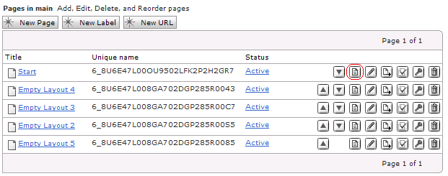
Expandera därefter ”Advanced options”-alternativet och klicka på ”I want to set parameters”:
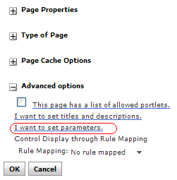
På efterföljande sida kan man sedan skapa eller modifiera sidparametern page.layout, ge parametern ett värde mellan 1 och 3:
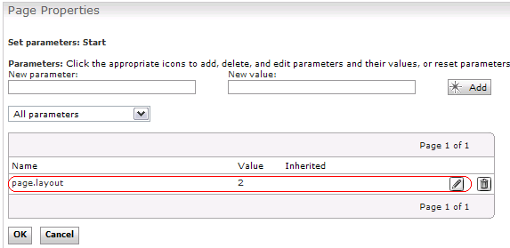
När sidan har skapats och fått en layout satt, så kan man via administrationsgränssnittet börja placera ut portletter. Tänk dock på att (som beskrivits ovan) det på detta sätt enbart går att placera ut portletter för layouterna 1-3.
Manuellt tilldelad div-id för portletter
En ny funktion har adderats för att tillåta enskild portlett att styra vilket id-attribut som sätts på div-containern som omsluter portletten, för att i detalj kunna styra (via CSS/JavaScript) hur portletten ritas ut.
Detta görs genom att sätta en portlett-parameter, vilket antingen görs av portlett-utvecklaren direkt, eller av en administratör i administrationsgränssnittet.
Implementation
Denna parameter kan sättas av portlettutvecklaren i portlettens så kallade deployment descriptor (portlet.xml) eller manuellt av en administratör i portalens administrationsgränssnitt.
Parametern plockas upp genom att hämta det första värdet satt för parametern div-container-id:
String containerId = portlet.getPortletID();
java.util.List prefs = portlet.getPreferenceValues("div-container-id");
if (prefs != null) {
containerId = (String)prefs.get(0);
}
Om ingen parameter är satt så används istället portlettens unika portletID som genereras av portalen.
Sätta div-id-parametern direkt i portletten
Varje portlettutvecklare kan själv sätta div-id-parametern i portlet.xml, parametern är en vanlig portlet-preference och sätts på följande sätt:
<portlet-preferences>
<preference>
<name>div-container-id</name>
<value>foobar</value>
</preference>
</portlet-preferences>
Sätta div-id-parametern manuellt i administrationsgränssnittet
Om en portlett inte har någon div-id-parameter satt så kan man manuellt sätta en sådan i administrationsgränssnittet. Välj Portlet Management / Portlets i administrationsgränssnittet och leta upp rätt portlett. Klicka därefter på ”Configure portlet”:
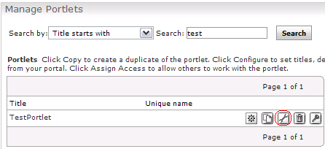
Skapa eller uppdatera parametern med namn div-id-container till det värde som id-attributet skall ha:
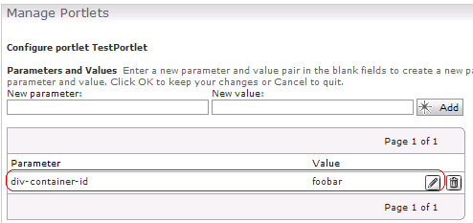

Tryck OK och gå ut i portalen och verifiera att det nya id-attributet för portletten är satt till valt värde.

Installationsbeskrivning
Om VGR-temat och skinnet redan är installerade sedan tidigare så räcker det med att skriva över de gamla filerna med de nya genom att enbart utföra punkt 1 nedan.
- Packa upp filen wps.war.zip i <PROFILE_ROOT>\installedApps\<CELLNAME>\wps.ear.
- Lägg filen T3_DemoPortlets.war i <PORTAL_ROOT>\installableApps
- Importera filen config.xml (ligger i xmlaccess.zip) med XMLAccess (installerar portletter, skapat tema/skinn samt sidor)

